Dr. Petra Hopf-Seidel 91522 Ansbach, im Januar 2021 Heidingsfelder Weg 32 E-mail: [r-i-s-p.hopf@t-online.de](mailto:r-i-s-p.hopf@t-online.de) Tel. 0981/98550 Website: [www.dr-hopf-seidel.de](http://www.dr-hopf-seidel.de)

Spendenkonto: **IBAN: DE 37 603 903 0000 224 280 11 BIC: GENODES1LEO** beiVolksbank Leonberg

Dieses Spendenkonto ist das Konto einer privaten Vereinigung von Spendenwilligen für Camarin ohne einen Vereinsstatus und deshalb können für Spenden auch **keine Spendenbescheinigungen** ausgestellt werden.

**Jahresbericht für 2020**  über ein privates Hilfsprojekt in Camarin, Metro Manila, Philippinen

Das Erste, worüber ich berichten möchte, ist der Tod von Jens Jacobsen nach einer Operation im November 2020 in seinem 89. Lebensjahr. Er war der Gründer und Vorsitzende unseres Partner-vereins No-more-Slum, mit dem zusammen wir 17 Jahre lang für die Möglichkeit gesorgt haben, dass begabte und fleißige Kinder aus dem Slum von Camarin die Schule und oft danach auch das College und die Universität besuchen konnten. Der Verein No-more-Slum hatte sich schon 2019 aufgelöst, da sich kein Nachfolger für Herrn Jacobsen finden ließ. Und als sich das abzuzeichnen begann, hatten wir - der „Freundeskreis Ansbach für Camarin“- uns schon vorab organisatorisch von diesem Verein ge-trennt, sodass ab dann keine Spendenbescheinigungen mehr für die Spender ausgestellt werden konnten, die an No-more-Slum als Verein gespendet hatten. Seitdem kommen wir wieder wie schon von 1984-2013 ganz allein für alle anfallenden Kosten für unser Hilfsprojekt auf, können aber auch alle Entscheidungen wie früher wieder allein treffen.

Ein ganz besonderes Jahr, das erste Jahr der Corona-Pandemie, ist gerade zu Ende gegangen, das uns in Europa, aber mehr noch den Menschen in prekären Lebensverhältnissen in einem Schwellenland bzw. Entwicklungsland wie den Philippinen einiges abverlangt hat. Auch wenn wir hier in Deutsch-land ebenfalls für Monate unter AHA- und Lockdown-Bedingungen leben mussten, war das in den Philippinen doch noch um einiges schwieriger, denn dort man durfte wochenlang sein Haus so gut wie gar nicht verlassen und das Einkaufen war nur Menschen > 18 Jahren und < 65 Jahren erlaubt. Für die besonders von uns betreute Alban-Familie (Oma und zwei Enkelinnen) bedeutete das, dass ihre Nachbarn alle Einkäufe für sie übernehmen mussten, aber natürlich teurer, denn Transport (Taxi) und die Zeit der Nachbarn mussten auch gezahlt werden. Dazu wurden die Lebensmittel 2020 ständig teurer, sodass das monatliche Unterhaltsgeld für die Drei von aktuell 15 000 PhP (= 263.- E) ständig sehr/zu knapp bemessen war. Das nur als ein Beispiel für die schwierigen Monate, die hinter unseren Schützlingen liegen.

Da die Schule und Universität seit Monaten auch nur online „besucht“ werden konnten, waren alle ohne eigenen PC und Internetverbindung davon ausgeschlossen, was wiederum die armen Schüler- und StudentInnen am meisten betraf. Sie mussten sich deshalb alternativ in Internetcafés für eine PC-Benutzung Zeitkontingente kaufen und so versuchen, ihr Home-schooling oder die Uni-Aufgaben dadurch zu bewältigen. Da zum einen dieser tägliche Internetzeitkauf sehr teuer war (300.-PhP pro Stunde) und es durch die Lockdown-Bedingungen zum anderen für junge Menschen (< 18 Jahre) auch sehr schwierig war, diese Internetcafés überhaupt aufsuchen zu können, entschloss ich mich, einen Internetanschluss für Zuhause für die Alban-Mädchen zu finanzieren, nachdem sie ja im November 2018 schon einen eigenen Laptop erhalten hatten. Der Anschluss wurde im Juni 2020 bereits bean-tragt und auch bezahlt, aber erst im November „auf Grund der hohen Nachfrage“ endlich installiert. Seitdem aber können die zwei Mädchen ihr Studium von zu Hause aus durchführen und erzielten im letzten Semester trotz all dieser widrigen Umstände weiterhin sehr gute Ergebnisse. Cyrille Ann hat ihr erstes Semester als zukünftige Krankenschwester beendet und Christine Marie hat bereits das 3. Semester ihres Studiums der Computer-Sciences mit sehr guten Noten abgeschlossen.

Neben diesen beiden Studentinnen haben wir derzeit weitere 32 College-StudentInnen und 10 Senior High School (11. Und 12. Klasse vor der Graduation) SchülerInnen in unserem Scholarship-Programm. Die schwierigen Einkommensverhältnisse der Eltern während des Corona-Lockdowns veranlassten mich zu einer Extraausschüttung im März/April 2020 als Hilfe für den Lebensunterhalt. Das bedeutet, dass wir für die 42 unterstützten SchülerInnen und StudentInnen und ihre Familien in diesem Corona jahr insgesamt 267 000 PhP ( = 4684 E bei Wechselkurs 57 PhP = 1 E) ausgezahlt haben. Dafür konn-ten wir die rund 120 000 PhP (= 2105 E), die eigentlich für das Feedingprogramm vorgesehen waren, einsparen, denn auch in den Philippinen durfte über viele Monate kein Schulkind in die Schule gehen und somit auch keine Schulspeisung erhalten.

Sonderausgaben haben sich 2020 mehrere ergeben. Eine davon war,, dass Mario um ein Darlehen gebeten hat, da er sein Haus aufstocken wollte, um Schlafplätze für seine gewachsene Kinderschar zu schaffen. Denn er versorgt nun neben seiner Frau und den eigenen drei Söhnen (12 J., 10 J. und 4 J.) noch zwei Nichten (17 J. und 14 J.) und einen Neffen (12 J.) mit, die er dauerhaft in sein Haus aufge-nommen hat. Denn seine Schwester ist 2019 an einem Hirntumor verstorben und auch der Vater der 17-jährigen Arrianne ist schon tot, sodass diese schon 2019 Aufnahme in Marios Familie fand. Zwei weitere Teenager, die Kinder seines Bruders, kamen 2020 noch hinzu, da der Bruder als vermisst gilt. Es vermutet wird, dass er wie so viele andere von Dutertes „Sicherheitspolizei“ ermordet worden ist und seine arbeitslose Schwägerin ohne jedes Einkommen zurückblieb. Auch der 13-jährige Karl von seiner Schwester Rhoffee hält sich oft in seinem Haus auf, sodass es für alle zusammen definitiv zu klein geworden war, da v.a. die Schlafplätze fehlten. Deshalb wollte er seine Wohnfläche vergrößern und hat dafür ein (zinsloses) Darlehen von 150 000 PhP (= 2632.- E) in zwei Tranchen von uns erhal-ten. Der Rest des Darlehens, das ihm für den Kauf eines Motorrads bereits 6/2019 in Höhe von 100 000 PhP (= 1755 E.-) gewährt worden war, wurde ihm erlassen, damit er in diesen schwierigen Zeiten sich nicht zu sehr verschulden muss. 15 000 PhP hatte er 2020 ja bereits an uns zurückgezahlt, aber ist dann wegen Corona in Zahlungsschwierigkeiten gekommen, da auch er für längere Zeit sein Haus nicht verlassen durfte. Die vielen hungrigen Teenagermägen mussten aber trotzdem durch ihn gefüllt werden. Auch den Ausbau seines Hauses hat er mit sehr viel Eigeninitiative in kurzer Zeit geschafft und inzwischen ist tatsächlich alles schon fertig und alle Hausbewohner sind glücklich damit.

Weitere Sonderausgaben 2020 waren die laufenden Zahnarztkosten für die Brackets von Christine Marie (ca. 2000 PhP = 35.- E/Monat), Arzt- und Medikamentenkosten für Aida Alban, die Gallenko-liken auf Grund von Gallensteinen hatte und außerdem starke Rückenschmerzen, sodass sie fast nicht mehr laufen kann. Außerdem hat sie auch eine Brille erhalten, weil sie fast nichts mehr lesen konnte. Zu Weihnachten und allen Geburtstagen gab es für die Mitglieder der Albanfamilie zwischen 50.- E und 100.-E ebenso wie für Marios Familie und 50.-E für den FHF-Arbeitskreis, damit sie sich ein gemütliches gemeinsames Weihnachtsessen zum Jahresabschluss gestalten können.

Trotz all dieser Ausgaben haben wir am 31.12.2020 noch **277 568 PhP** (= 4870.-E) auf unserem Allowances-Konto **in Camarin**, genug für die kommenden Ausgaben wie z.B. die Collegesemester-gebühren und die monatlichen Unterhaltskosten für die Alban-Familie. Sobald der Lockdown in den Philippinen wieder gelockert wird und die Schüler in die Schule zurückkehren können, wird auch das Feedingprogramm wieder aufgenommen werden. Für Unvorhergesehenes und Notfälle habe ich in unserem **Flachter Konto** weitere **5968,55** **E** angesammelt mit Hilfe unserer Dauerspender (derzeit 28) und vielen Einmal-und Gelegenheitsspendern. Dazu gehören v.a. viele meiner PatientInnen, die bei telefonischer oder schriftlicher Beratung anstelle einer Rechnung auf meinen Vorschlag hin ganz nach ihrem persönlichen Gutdünken eine Spende überweisen können. Auch eine regelmäßige Sach-spende für unser Projekt soll nicht unerwähnt bleiben: schon seit Jahren werden die Farbkopien der Camarin-Jahresberichte vom größten Ansbacher Geschäft für Bürotechnik kostenlos für uns gedruckt auch dafür nochmals vielen Dank an dieser Stelle.

**Bei allen, die diesem Hilfsprojekt schon so lange konstant treu geblieben sind** **möchte ich mich ganz herzlich bedanken** und ebenso bei den vielen anderen, die über die Jahre immer wieder mit größe-ren oder kleinen Spenden dazu beigetragen haben, den bettelarmen Menschen in Camarin ein wenig bei den Schwierigkeiten ihres täglichen Lebens, v.a. in diesen Corona-Zeiten, zu helfen und ihren Kin-dern dadurch die Chance auf (Aus)-Bildung zu ermöglichen,. Es ist mir schon seit dem Jahre 1984 eine ständige Freude und ein nie endendes Anliegen, ein wenig Ausgleich zu schaffen zwischen uns und den Menschen in einem ja immer noch unterentwickelten Land, die für ihre Situation ja nichts kön-nen. Ich nenne das für mich immer die „**Gnade des richtigen Geburtsortes**“, die wir hatten, weil wir hier in Deutschland geboren wurden, und die den Philippinos aus Camarin nicht gegeben worden ist. Deshalb ist es für mich so schön, mit Euch, meinen MitstreiterInnen, diese Ungerechtigkeit der so un-gleichen Lebensbedingungen etwas auszugleichen und der jungen Generation durch Lern- und Aus-bildungsmöglichkeiten eine Chance zu geben, sich in ihrem eigenen Land später einen ausreichenden Lebensunterhalt verdienen zu können. Die Dankbarkeit der Menschen dort ist riesig und wird gegen-über „Dra. Petra und den deutschen Spendern“ auch immer wieder ganz herzlich ausgedrückt.

Ich habe wieder einige Fotos für Euch aus dem letzten Jahr zusammengestellt, damit die Armut der Menschen, aber auch ihre Dankbarkeit und die Fortschritte und Verbesserungen vor Ort ein Gesicht bekommen.

Aida mit neuer Brille und Cyrille mit ihrem neuen Gebiss Die drei Albanfrauen in Corona-Zeiten

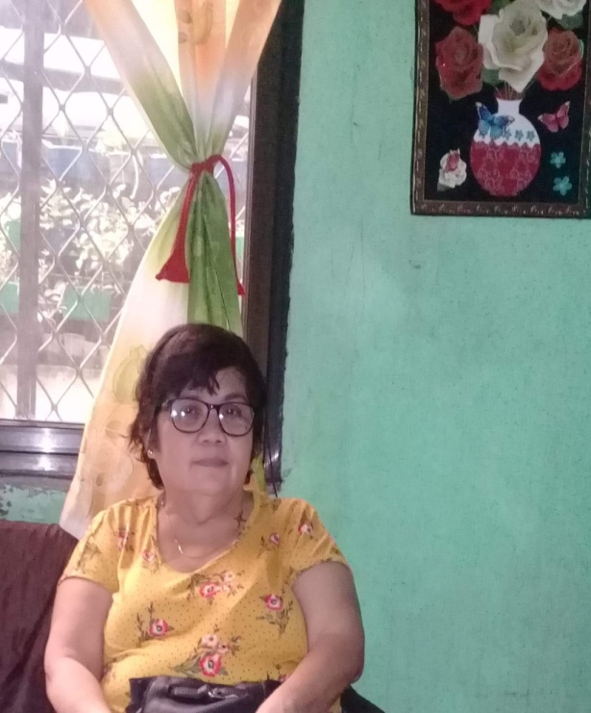 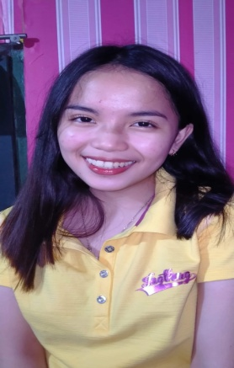 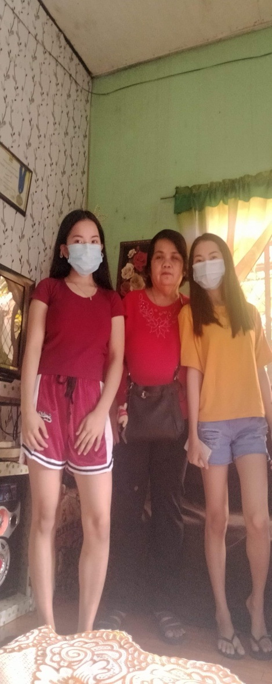

Marios Familie -drei eigene Söhne und zwei Nichten und ein Neffe im Teenageralter

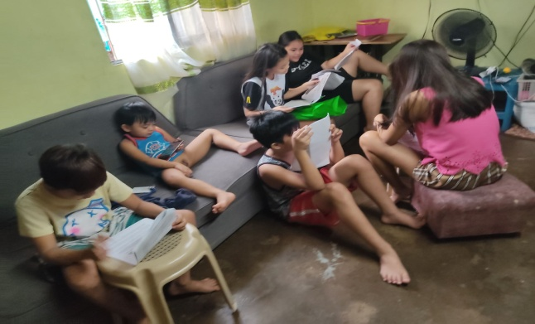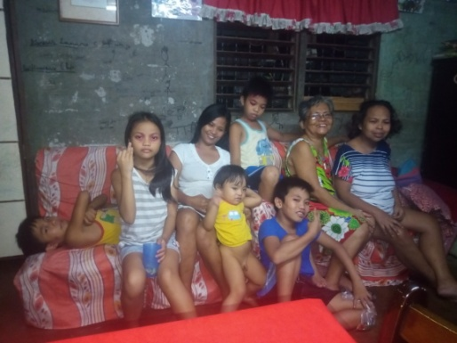

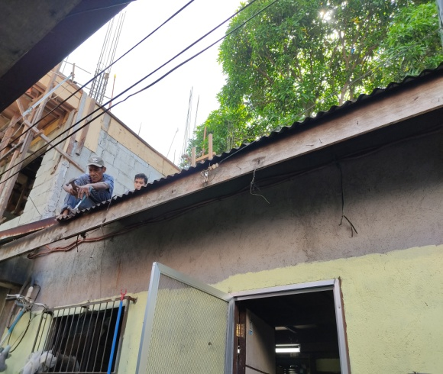 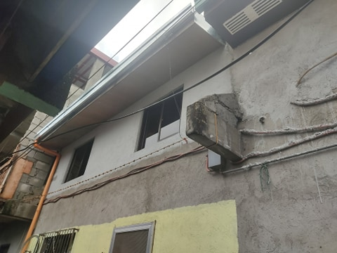

Marios neu aufgesetztes Stockwerk, das mit viel Eigenarbeit in kurzer Zeit entstanden ist

**Some of the Present Fountain of Hope Foundation Scholars (School Year 2020-2021)**

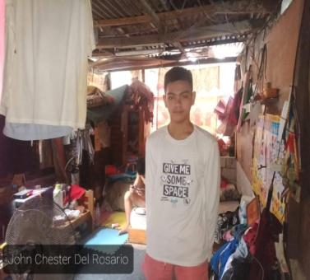 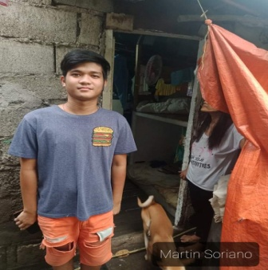 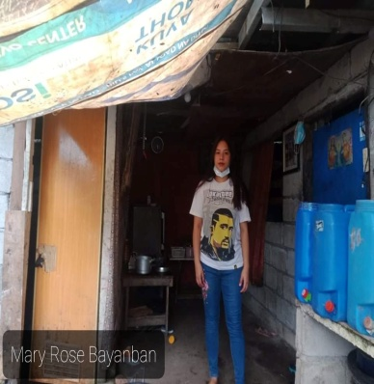

John Chester Del Rosario Martin Soriano-Bachelor of Mary Rose Bayanban-

Grade 11 Science in Hotel Management, Bachelor of Science in Hotel

first year Management, 3rd year

Father Jeepney Driver Father Plumber Mother - House Helper

Das sind jetzt nur drei unserer insgesamt 44 Stipendiaten, aber man sieht, woher sie kommen und womit sie in Zukunft ihren Lebensunterhalt verdienen wollen. Hoffen wir, dass sie ihr Studium ab-schließen und dann auf eigenen Beinen stehen können.

Ich möchte mich nochmals bei Euch allen bedanken, die mithelfen, dass die Träume dieser jungen Menschen in den nächsten Jahren in Erfüllung gehen können. Bleiben Sie diesem so erfolgreichen Hilfsprojekt auch weiterhin treu und **bleiben Sie selbst alle Corona-frei, gesund und im Jahr 2021 glücklich und zufrieden**

**Ihre/Eure Dra. Petra**